APU 与MCU间的同步串行接口通信协议
（SPI硬件握手协议）

Revision History
Revision | History | Author | Date
V1.0 | INIT | 蒋国平 | 2018-07-10

目 录
1. 简介 4
1.1 缩略语 4
1.2 物理连接 4
1.3 SSI特性： 4
1.4 主从通信序列 5
1.5 硬件握手时序 5
1.5.1 通信开始 6
1.5.2 通信结束 6
1.6 容错处理 7
1.6.1 从端不响应主端的SCS（由从端终止通信） 8
1.6.2 通信结束后从端不响应 8
1.6.3 主端不响应从端请求（由主端终止通信） 9
2.软件实现 9
2.1 SSI 从端硬件握手驱动层中的函数 10
2.1.1初始化函数 10
2.1.2 SCS状态检测 10
2.1.3 API 11
2.2 SSI消息协议实现（从端） 12
2.2.1 主端发起通信 12
2.2.2 从端发起通信 13

1. 简介
由于AVN系统是一个分散式多CPU系统，在该系统中有多颗CPU协同工作，其中MCU（Micro-Control Unit）做为系统的主控，对Audio、电源管理、用户的输入输出、车身IO等的控制；APU（Application Process Unit）作为多媒体处理的核心，包含Navigation子系统、多媒体子系统。MCU和APU之间通过SPI进行相互通信，他们之间的通信协议简称SSI（Synchronous Serial Interface同步串行接口）。
该文档描述该协议的硬件握手协议，以及实现的方法。

1.1 缩略语
CLK Data-CLocK (SPI clock signal)
DMA Direct Memory Access
MISO Master In, Slave Out (SPI data line)
MOSI Master Out, Slave In (SPI data line)
OS Operating System
SRQ Slave ReQuest (SPI handshake signal: slave to master)
SCS Slave Chip Select (SPI handshake signal: master to slave)
SSI Synchronous Serial Interface
SPI Slave Processor Interface, synchronic serial

1.2 物理连接
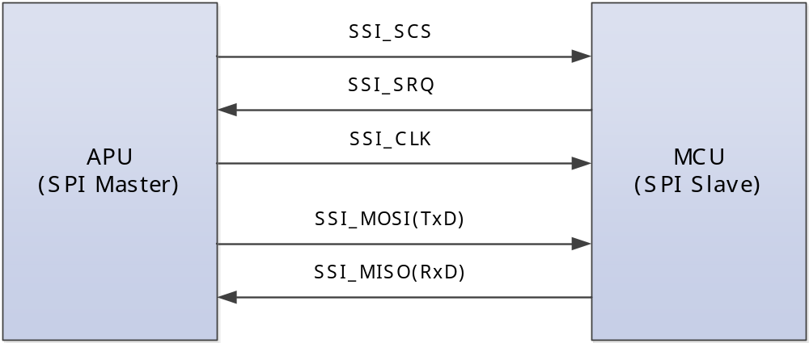
Bit Order: MSB is transferred first
CLK line: Date valid at rising edge, reset level high
SCS line: Active low
SRQ line: Active low

1.3 SSI特性：
- 全双工通信
- 硬件握手信号
- 可变长度报文，数据段长度最长可以到128Bytes，默认传输长度为8bytes（注：报文长度为数据长度加报文控制帧长度，所以需要再增加约5Bytes）
- 从方可发送流控制帧改变数据段长度
- 固定时钟相位和极性

1.4 主从通信序列
数据传输发起方为主端（Master）
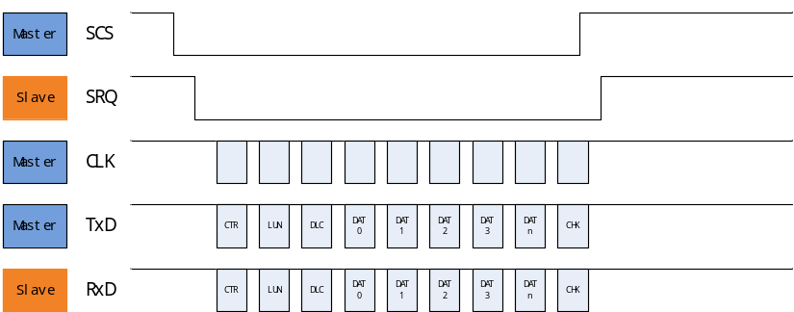
数据发起方为从端（Slave）
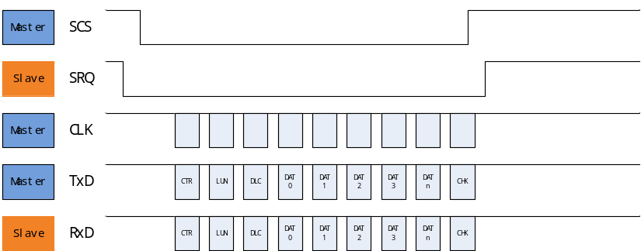
注：半双工，如果主端或从端没有数据需要传输时，发送数据必须全为0xFF，全双工传输时不足数据长度的，必须补全为0xFF。

1.5 硬件握手时序
SSI协议是基于以上所示的硬件握手机制，该机制适合于数据传输和ACK传输部分，所以对于数据帧和ACK帧，在硬件握手协议中可以不用区别对待。
通信的开始和结束以及数据传输本身必须有超时处理来保证通信可靠性。

1.5.1 通信开始
SPI 通信的开始必须在从端准备好后，即从端必须激活SRQ。
基于这种机种，通信的建立必须有超时处理，以应对通信中断或处理器的临时通信错误。

1.5.2 通信结束
随着最后一个字节的传输完成，主端通过恢复SCS线来结束通信，同时从端需要恢复SRQ来回应，通信的最终结束以从端恢复SRQ为标志（SRQ=HIGH）。
从端必须在接收数据被读取后恢复SRQ，也就是从端已为下一次通信做好了准备。
这些动作必须在tESR (End Slave Request)内完成，若未能完成该动作，主端必须做相应的超时处理。
关键时序参数
标示 |  | 描述 | 典型值
tSSR | Start Slave Request | 从端对SCS的确认超时 | 50~200us
tSSS | Start Slave Select | 主端对SRQ的确认超时 | 20~100ms
tESR | End Slave Request | 从端对SCS恢复的确认超时 | >1ms
tMRI | Master Repeat Interval | 尝试选择从端的最小等待时间间隔 | 10~20ms
tSWI | Slave Wait Interval | 从端等待ACK超时 | >10ms
tCD1 | Clock Delay 1 | 从端确认通信后时钟信号的延迟 | 5us
tCD2 | Clock Delay 2 | 主端等待从端的中断延迟 | 50~200us
tTxTime | Transmit Timeout | 下一数据块的传输延时 | >0us
tTxDelay | Delay Timeout | 校验错误重传延时 | >0ms
tTxRetry | Retry Timeout | 其他错误重传延时 | >0us

主端发起
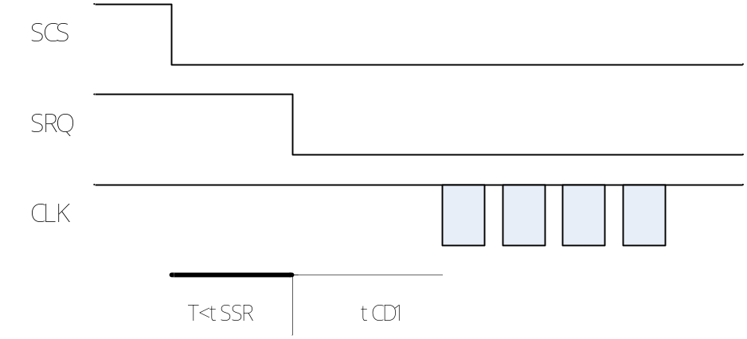
从端发起
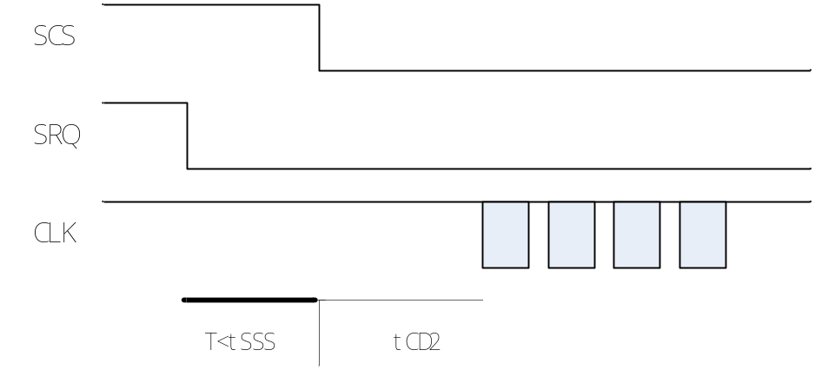
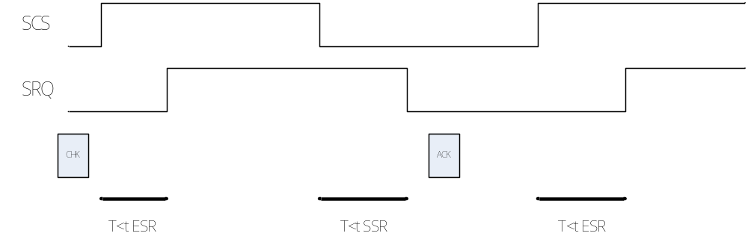

1.6 容错处理
在以上描述的通信过程中会出现各种各样的错误，这些错误在链路层中必须进行正确的处理，当错误被检测到后该传输必须重传，以保证数据通信的可靠性。
导致错误的可能原因有：
  - 软件超时
  - 硬件错误
  - 数据校验错误

1.6.1 从端不响应主端的SCS（由从端终止通信）
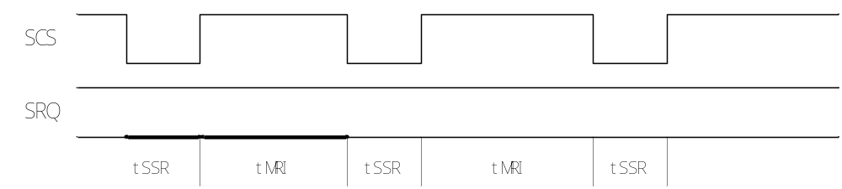
当从端不响应主端的SCS超时后（t>tSSR），主端需要释放SCS，并维持一段时间（tMRI）后，再次尝试与从端通信，当尝试的次数超过10后，主端即可处理成通信错误。主端这时可以对从端做硬件Reset处理。
在从端对SCS做出反应后必须要查询SCS的状态是否为有效，如果SCS不再有效后，从端必须立即将SRQ恢复到常态。
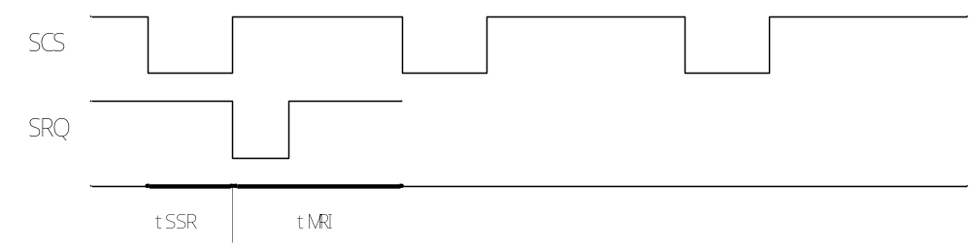

1.6.2 通信结束后从端不响应
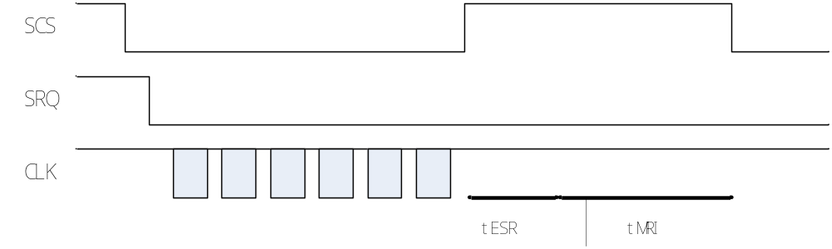
在传输完成一数据块后，从端必须在tESR时间内对SRQ=HIGH做出响应，如果从端未能做出响应，说明出现了错误，主端需要等待tMRI时间后，主端可以尝试重传。当重传次数超过10次后，通信链路出现错误，此时主端可以对从端做硬件Reset处理。

1.6.3 主端不响应从端请求（由主端终止通信）
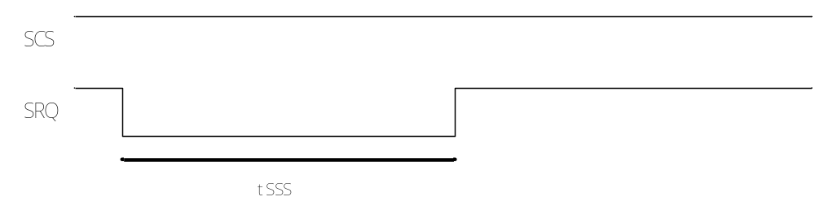

2.软件实现
此SSI协议基于硬件握手连接，如果由应用层直接调用SPI和GPIO驱动来实现握手，将会导致通信速率降低。所以，SSI协议实现可分成两层：
  - SSI 硬件握手协议
  - SSI 消息协议
其中SSI 硬件握手协议在BSP中得以实现，而SSI消息协议的实现位于应用层，具体见下图示，采用这种架构的好处就是可以保证通信的速率。
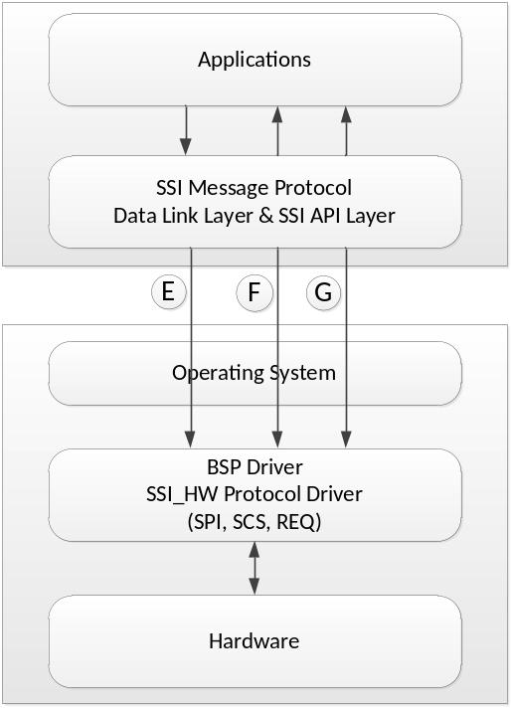
其中SSI 硬件握手协议驱动可以被看做是Windows CE的流设备驱动，支持以下APIs：
 CreatFile- Initialize, CloseHandle, DeInitialize
 Write File
 ReadFile
驱动中的函数只是用于REQ，SCS和驱动状态的协调

2.1 SSI 从端硬件握手驱动层中的函数

2.1.1初始化函数
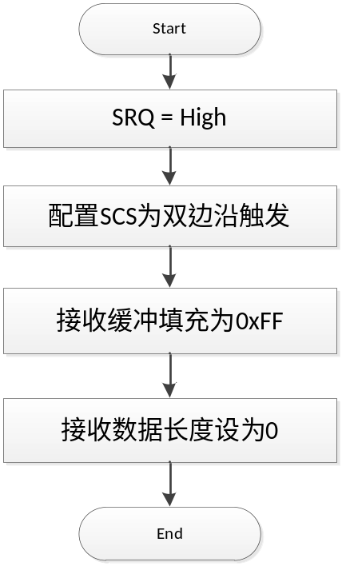

2.1.2 SCS状态检测
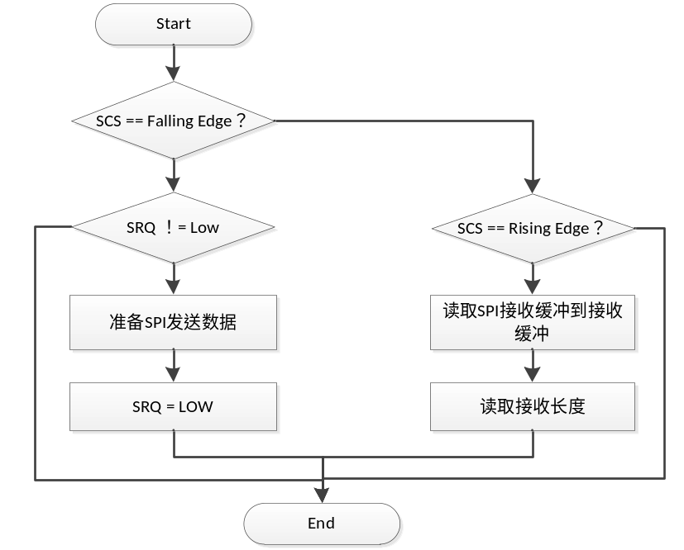
在此不能将SRQ恢复到常态，一直要等到数据被取走后才能恢复。将在ReadFile函数中恢复。

2.1.3 API
WriteFile(hPort, pTxData, dwTxCount, &dwBytesWritten, NULL)
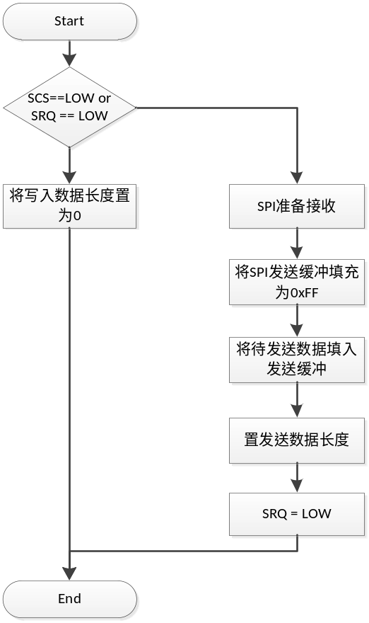

ReadFile(hPort, pRxData, dwRxCount, &dwBytesRead, NULL)
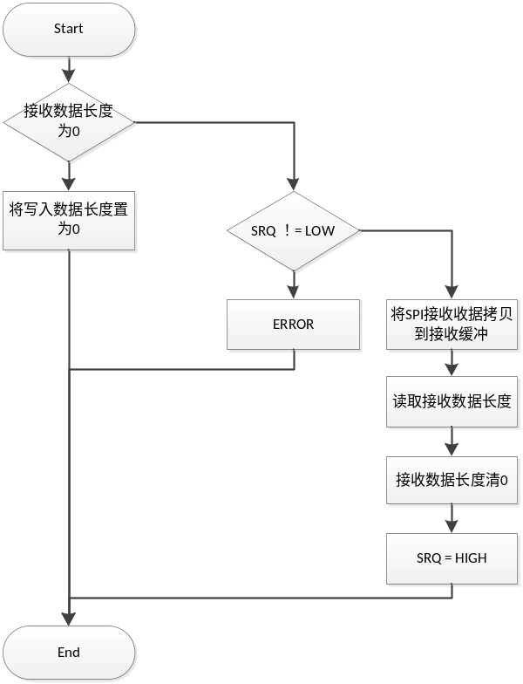

2.2 SSI消息协议实现（从端）

2.2.1 主端发起通信
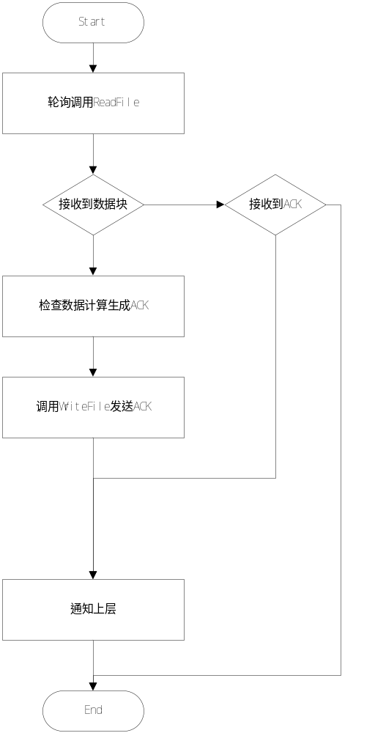

2.2.2 从端发起通信
